Thöïc ñôn Tuaàn 33
(Từ ngày 01/5/2023 đến ngày 05/5/2023)

THỨ | NGÀY | BỮA ĂN TRƯA |  |  |  |  | BỮA ĂN XẾ
THỨ | NGÀY | Món chính | Món mặn | Món canh | Món xào | Tráng miệng | BỮA ĂN XẾ
HAI | 01/5/2023 | Nghỉ Lễ Quốc tế lao động 01/5
BA | 02/5/2023 | Nghỉ bù Lễ Giỗ tổ Hùng Vương và Ngày Chiến thắng 30/4
TƯ | 03/5/2023
NĂM | 04/5/2023 | Cơm trắng | Đậu hũ thịt bằm cà chua tươi | Canh chua bạc hà | Cải dún xào tỏi | Mận  Ấn Độ | Trà sữa TuTi + Bánh Snack
SÁU | 05/5/2023 | Cơm trắng | Trứng gà chiên thịt bằm | Tần ô khoai tây  nấu tôm | Súp lơ xào thịt gà | Ổi | Sữa NuVi Crow 180ml
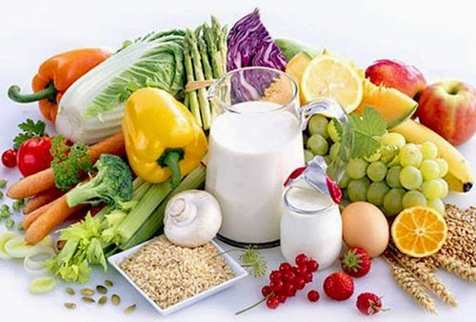

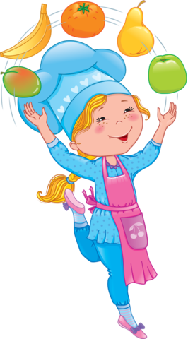

Thực hiện cân bằng dinh dưỡng trong bữa ăn cho học sinh tiểu học.

